Aula 13

Estruturas de Controle de Fluxo em Dart

As estruturas de controle de fluxo são fundamentais para direcionar o comportamento do programa com base em condições específicas. Em Dart, as estruturas mais comuns são `if` e `else`.

Introdução às Estruturas de Controle:

Em programação, a execução de um programa muitas vezes depende de condições específicas. As estruturas de controle permitem que o programa tome decisões com base nessas condições. A estrutura básica de um bloco `if` em Dart é a seguinte:

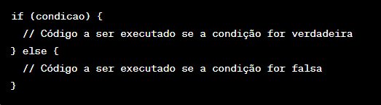if

O bloco `else` é opcional, e você pode ter apenas um bloco `if` se não precisar tratar o caso falso separadamente.

Exemplos Práticos:

Vamos considerar um exemplo onde queremos determinar se um número é positivo, negativo ou zero. Utilizando estruturas de controle, podemos criar o seguinte código em Dart:

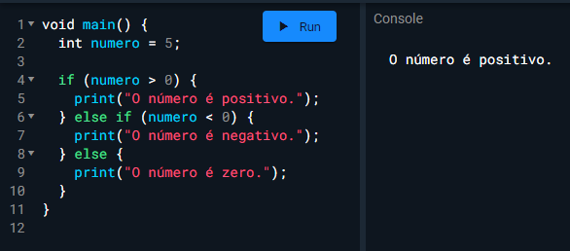

Operadores Lógicos:

Além das condições simples, podemos combinar múltiplas condições usando operadores lógicos. Os operadores `&&` (E) e `||` (OU) são comumente usados para isso. Exemplo:

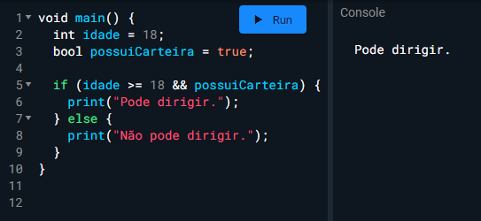

Estruturas Aninhadas:

Estruturas de controle podem ser aninhadas, permitindo lógica mais complexa. Vamos considerar um exemplo onde classificamos um estudante com base em suas notas:

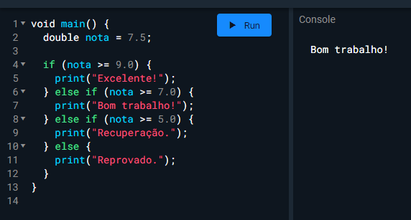

Exercícios Práticos:

1. Escreva um programa que determina se um ano é bissexto ou não.

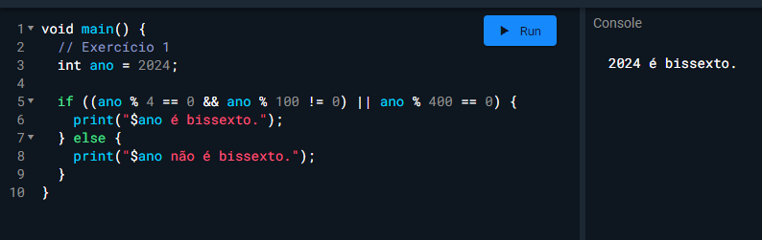

2. Crie um programa que avalia se um número é par ou ímpar.

